II. Визуализация нестационарных торговых объектов

1. Киоски (не более 20 кв.м.)
  - Киоск
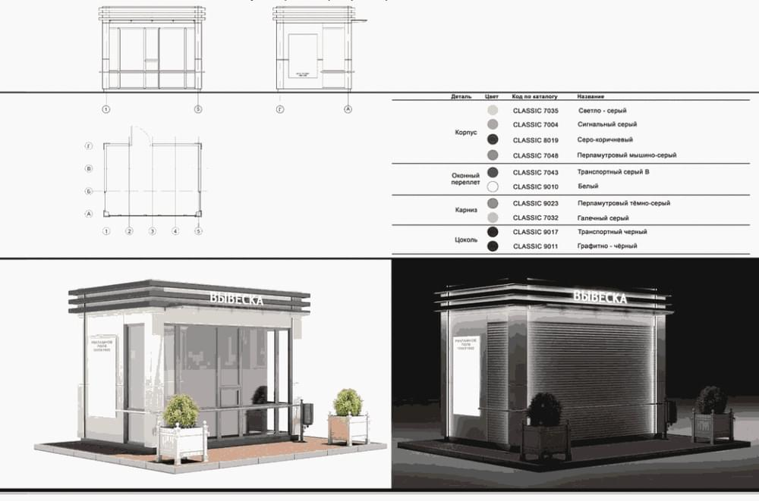

  - Киоск около остановочного пункта

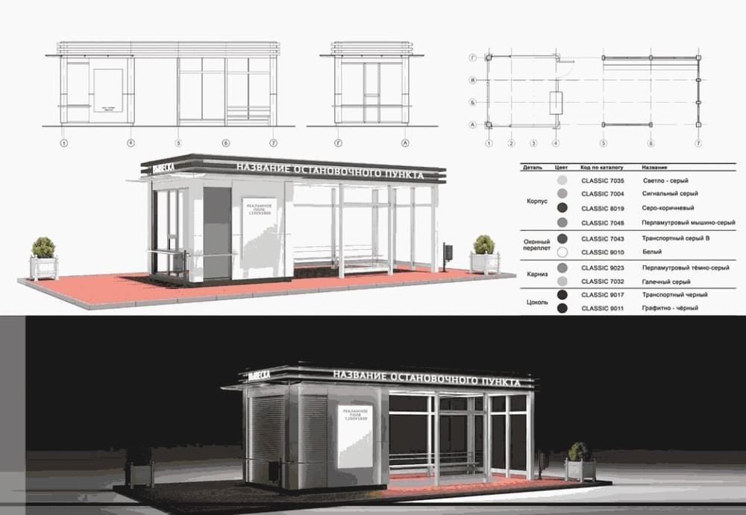

2. Павильон (не более 100 кв.м.)
  - Павильон
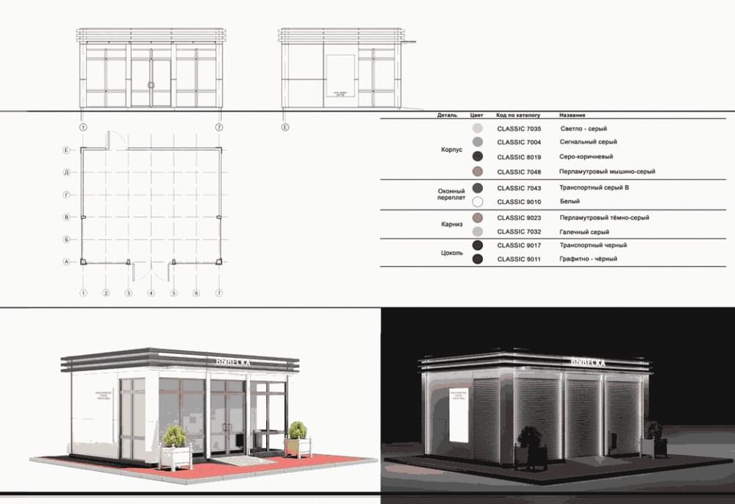

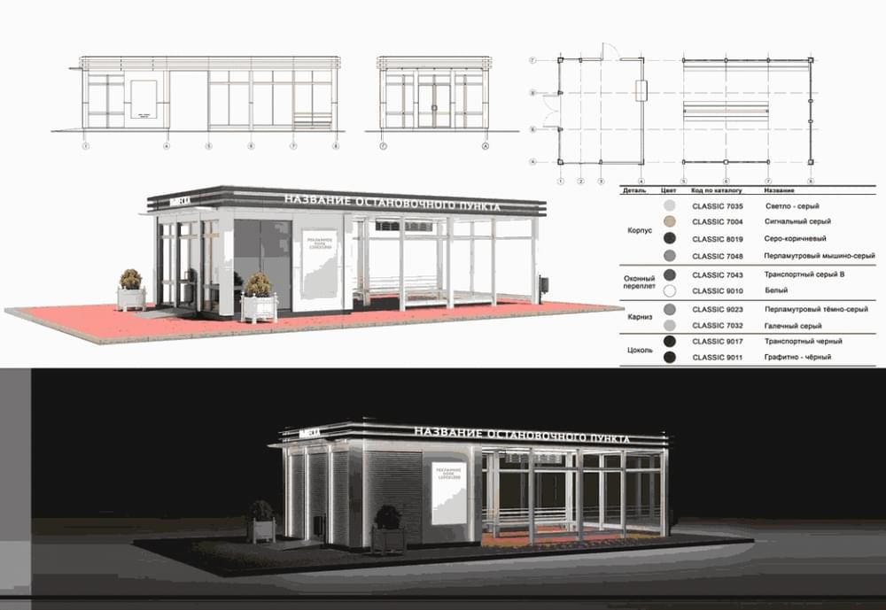
  - Павильон около остановочного пункта

3. Автомагазин, автолавка, автофургон, автоприцеп (тонар), автоприцеп-цистерна
3.1. Автомагазин, автолавки, автофургон
Вариант 1

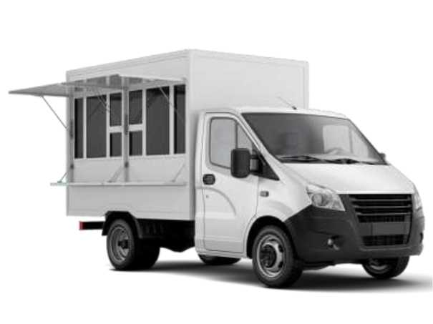

Вариант 2

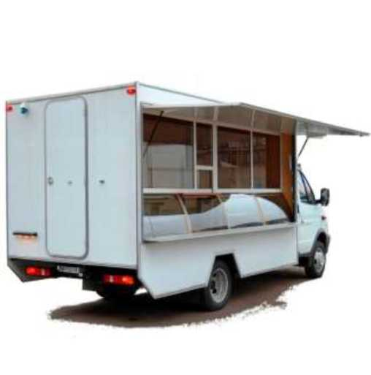

3.2. Автоприцеп (тонар)
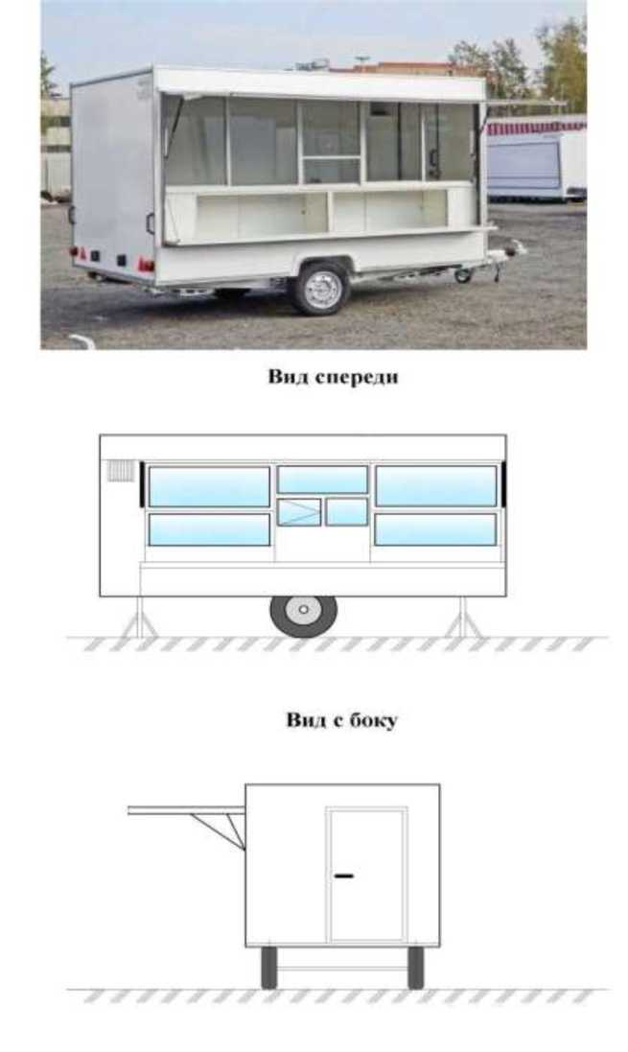
Вариант 1 Общий вид

Вариант 2 Общий вид

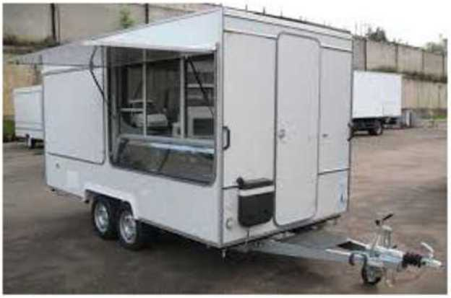

Вид спереди

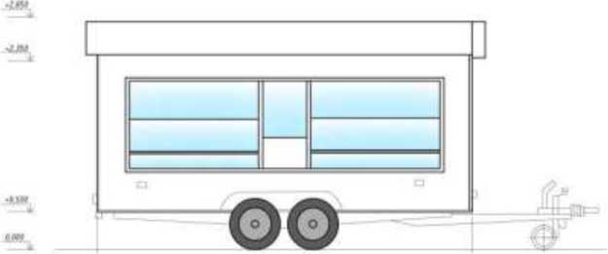

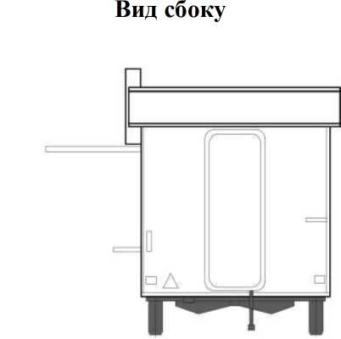

3.3. Автоприцеп-цистерна
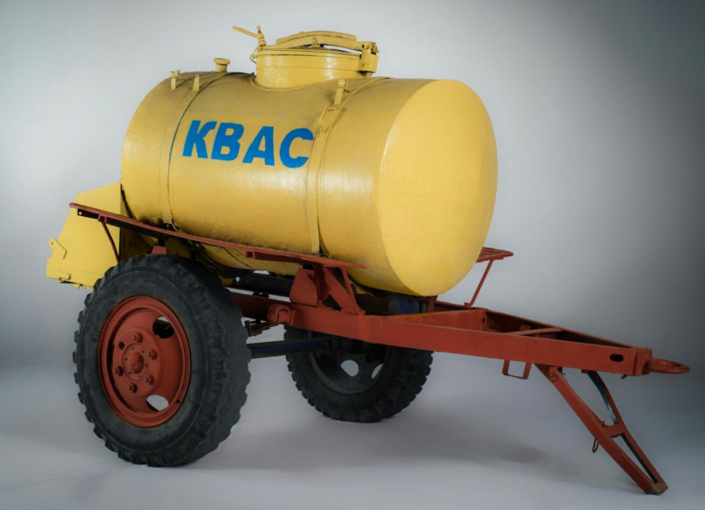

4. Ролл-бар для реализации безалкогольных напитков
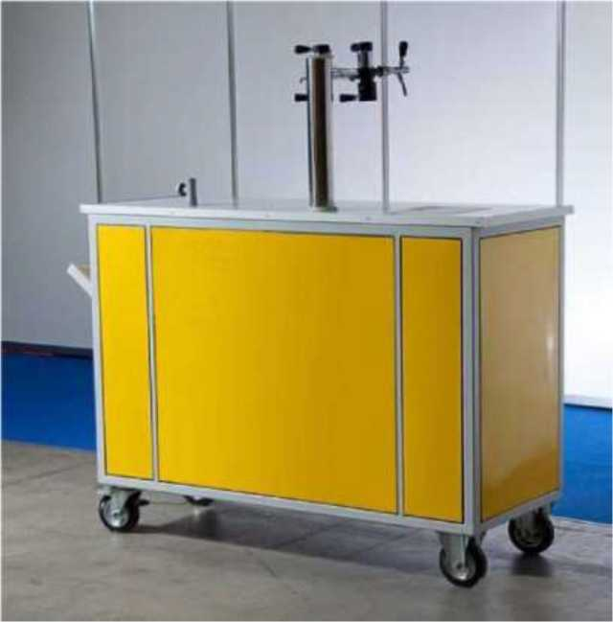
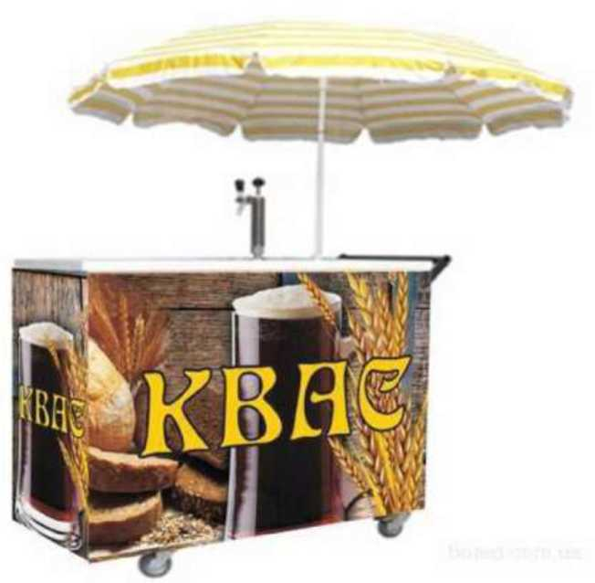

5. Временные конструкции для хранения бахчевых культур (бахчевой развал)
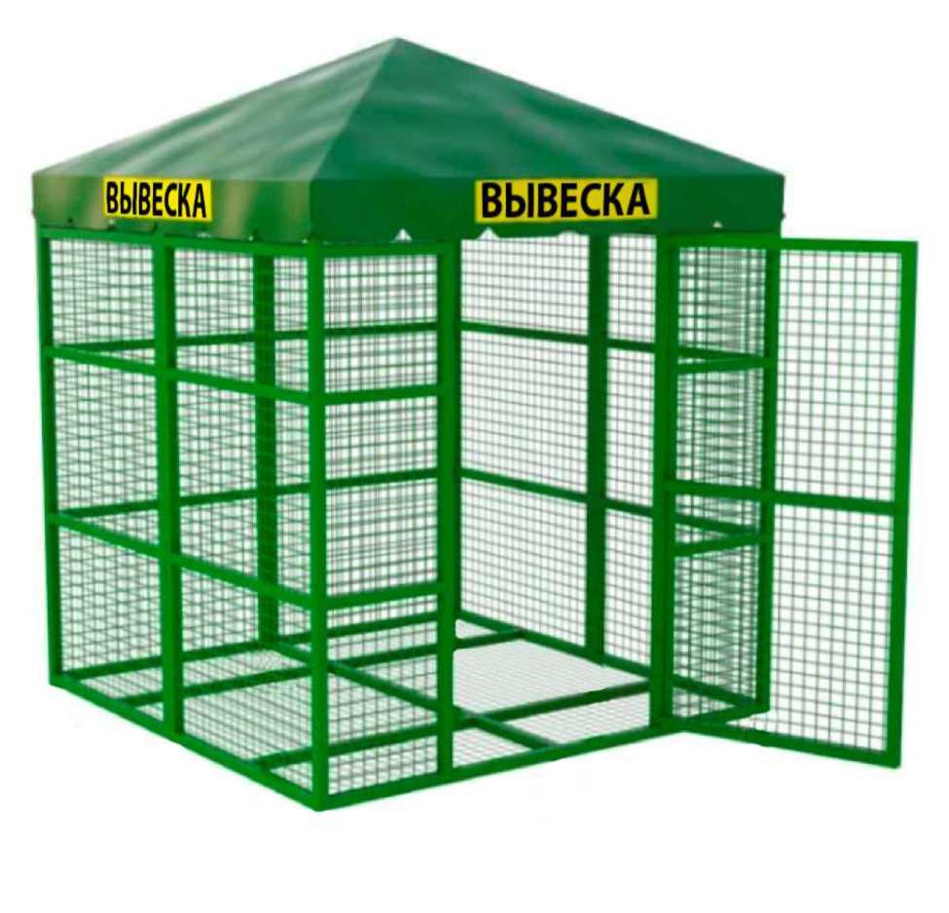

6. Ёлочный базар
